Итоги публичных мероприятий (слушаний) отдела лицензионного контроля образовательных организаций в рамках Программы Министерства образования и науки Республики Татарстан
за II квартал 2020 года

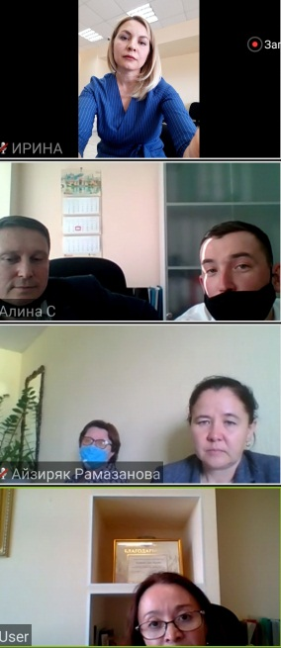
30 июня 2020 года, Нижнекамский муниципальный район
Публичные слушания по вопросу соблюдения лицензионных требований при осуществлении образовательной деятельности в Нижнекамском муниципальном районе состоялись в формате видеоконференции. Участники встречи (специалисты и методисты управления образования) детально ознакомились с особенностями проведения проверок по лицензионному контролю, типичными нарушениями, выявляемыми при проведении проверок, с изменениями, внесенными в законодательство и нормативные акты по лицензионному контролю в сфере образования. Также сотрудниками отдела лицензионного контроля образовательных организаций подготовлены материалы в формате «вопрос-ответ» (ответы на вопросы руководителей образовательных организаций, связанные с соблюдением лицензионных требований при осуществлении образовательной деятельности, с содержанием нормативных документов в сфере образования).

